Территория Балаганского района:

Участковый уполномоченный полиции лейтенант полиции Матюхин Владимир Викторович
Тел. 89041595388, 9992303359, электронная почта vmatiukhin12@mvd.ru , прием граждан осуществляется в здании администрации МО Кумарейское, расположенном по адресу: с. Кумарейское, ул. Первомайская, 2, вторник, четверг с 17.00 до 19.00, в здании администрации МО Шарагайское, расположенном по адресу: с. Шарагай, ул. Центральная, 1, в субботу с 15.00 до 16.00.

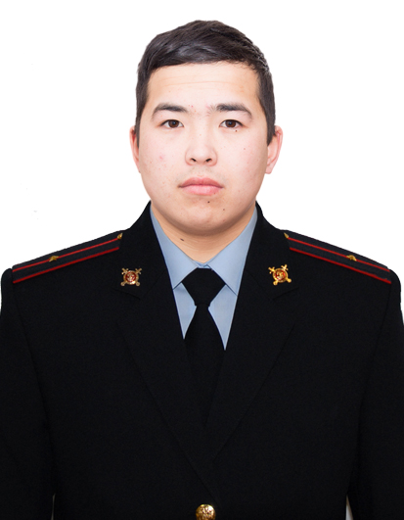

Обслуживает административный участок № 416:
Кумарейское МО с населенным пунктом с. Кумарейка, Заславское МО с населенными пунктами д. Заславская, д. Тарасовск, участок Приморск, Шарагайское МО с населенным пунктом с. Шарагай.

Участковый уполномоченный полиции лейтенант полиции Имегенов Виктор Владиленович
тел. 89025192484, 9992304146, электронная почта vimegenov@mvd.ru, прием граждан осуществляется в здании Дома культуры, расположенном по адресу: с. Коновалово, ул. Ленина, 18, вторник с 17.00 до 19.00, в здании администрации МО Тарнопольское, расположенном по адресу: с. Тарнополь, пер. Садовый, 6, четверг с 17.00 до 19.00, в здании администрации МО Биритское, расположенном по адресу: с. Бирит, ул. 2-я Советская, 1 в субботу с 15.00 до 16.00.

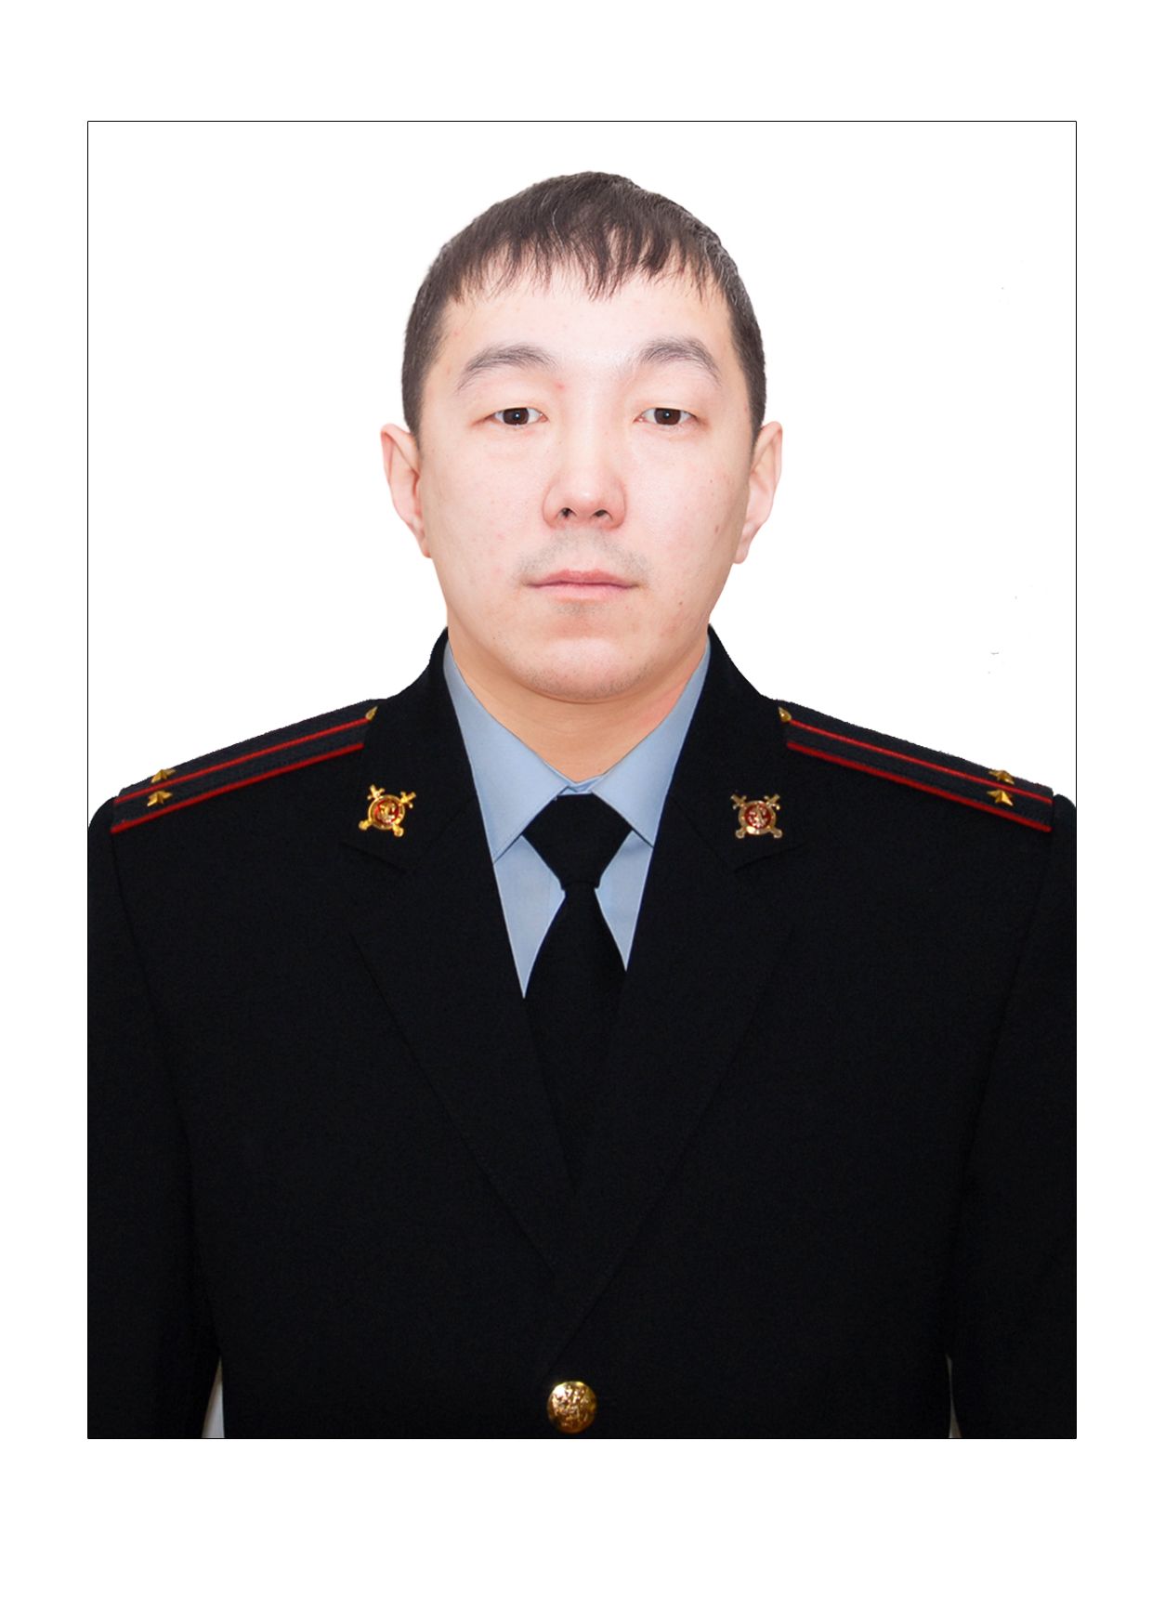

Обслуживает административный участок № 414: Коноваловаловское МО с населенными пунктами с. Коновалово, д. Ташлакова, административный участок № 415: Тарнопольское МО с населенными пунктами: с. Тарнополь, д. Анучинск, д. Метляева, Биритское МО с населенными пунктами с. Бирит, д. Одиса.

Участковый уполномоченный полиции младший лейтенант полиции Серых Сергей Юрьевич
тел. 89500838365, 9992304145, прием граждан осуществляется в здании ПП №2 МО МВД «Заларинский», расположенном по адресу: п. Балаганск, ул. Кольцевая, 59, вторник, четверг с 17.00 до 19.00, в субботу с 15.00 до 16.00.

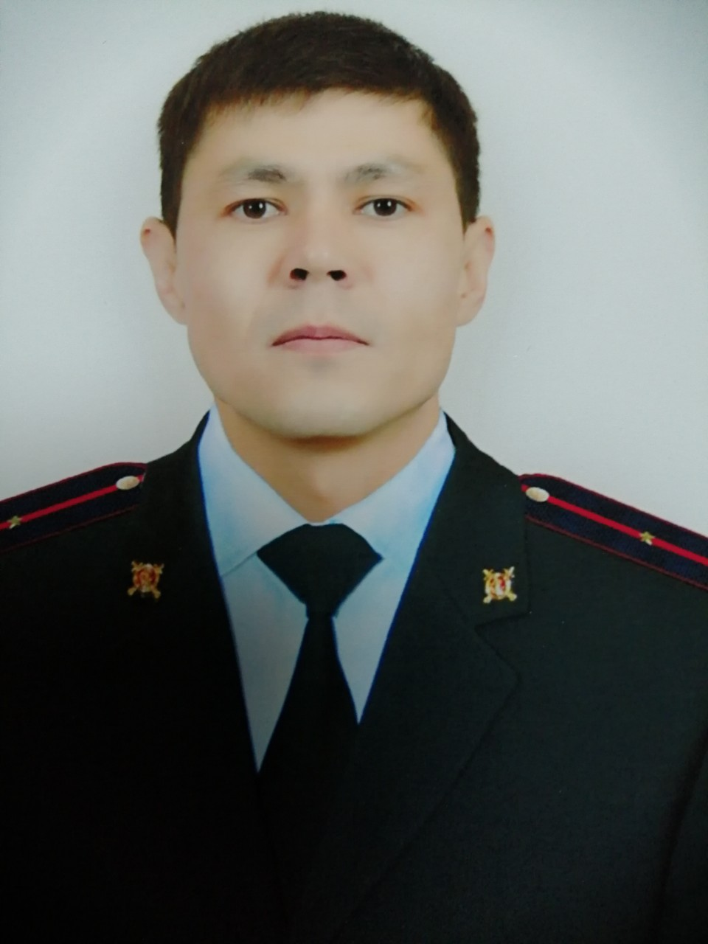

Обслуживает административный участок № 413:
Балаганское МО, п. Балаганск.

